Einfamilien-, Doppel- oder Reihenhaus
Für jeden der richtige Haustyp
Für die eigenen vier Wände stehen drei Bauvarianten zur Wahl. Die Experten von Mein Ziegelhaus vergleichen diese und beleuchten die unterschiedlichen Vor- und Nachteile mit Blick auf Energieverbrauch, Sicherheit und Wohnklima.

Höhr-Grenzhausen(prc) – Eine Studie des Kölner Rheingold-Institutes bestätigt: „Wenn Familien in der Lage sind, Eigentum zu erwerben, wählen sie keine Eigentumswohnungen, sondern in erster Linie eigene Häuser. Das Haus, egal ob Einfamilien-, Doppel- oder Reihenhaus steht exemplarisch für den Wunsch nach der eigenen Burg, dem sicheren Rückzugsort für die ganze Familie.“ Für Frau Dr. Augustin von Mein Ziegelhaus ist diese Studie aus 2014 nach wie vor aktuell. Die Stadt als Lebensraum bleibt für Familien die bevorzugte Lösung, um mit den Herausforderungen des digitalen Zeitalters umzugehen. Bei Größe und Lage der Immobilie gibt es oft wenig Freiheitsgrade, entscheidend ist bei allen Varianten die Bauweise. Ein Massivhaus aus Ziegeln bietet neben hoher natürlicher Wärmedämmung, gutem Brand- und Schallschutz auch ein ausgeglichenes Wohnklima. Bevor sich die Baufamilie für einen Haustyp entscheidet, sollten die jeweiligen Vor- und Nachteile bedacht werden.

Kennzeichen des freistehenden Einfamilienhauses ist die Individualität. Im Rahmen der Bauvorschriften und örtlichen Gegebenheiten kann frei geplant werden. Der Baukörper, Grundrisse und die Ausrichtung des Gebäudes lassen sich nach eigenem Gefallen gestalten. Auch der meist größere Garten bietet mehr Entfaltungsmöglichkeiten für die Kinder und ist allein nutzbar etwa für Hobbys, Sommerfeste oder den Anbau von Obst und Gemüse. Hinzu kommt die räumliche Distanz zu den Nachbarn, also weniger Lärm im und um das Haus. Von allen Haustypen hat das freistehende Eigenheim den höchsten Wert. Zu bedenken ist, dass für ein freistehendes Haus eine Fläche von mindestens 400 Quadratmetern benötigt wird.

Die beliebteste Alternative ist das Doppelhaus. Es bietet zwar weniger architektonische Freiheit, ist dafür aber etwas günstiger. Ein kleineres Grundstück genügt. Meist reichen 300 Quadratmeter. Gemeinsame Anschlüsse und der Wegfall einer Außenwand reduzieren die Baukosten. Ein wichtiger Aspekt bei Doppelhäusern ist der Schallschutz – Schalldämmziegel sind daher unverzichtbar. Beim Grundriss und der Ausrichtung des Gebäudes ist Einigkeit nötig, Kompromisse müssen geschlossen werden. Der Unterhalt des Gebäudes, bauliche Veränderungen an Fassade und Dach und die Gartennutzung sollten einvernehmlich erfolgen.

Die dritte Variante ist das Reihenhaus. Der Platzbedarf ist hier am geringsten, 150 bis 200 Quadratmeter reichen bereits aus. Bei der Errichtung kann kräftig gespart werden. Damit ist Bauen auch bei hohen Grundstückspreisen möglich. Wichtig sind auch hier Wände aus Schallschutzziegeln und die Beachtung besonderer Brandschutzanforderungen. Bei derart verdichtetem Bauen ergeben sich auch Nachteile: Der individuellen Gestaltung, äußerlich wie bei der Raumaufteilung, sind enge Grenzen gesetzt. Fenster gibt es bei Reihenmittelhäusern nur an zwei Seiten.

Weitere Informationen unter www.meinziegelhaus.de.

Über „Mein Ziegelhaus“

Mein Ziegelhaus GmbH & Co. KG ist eine Anfang 2005 gegründete gemeinsame Dachorganisation, der aktuell die fünf Hintermauerziegel-Hersteller Ziegelwerk Erbersdobler (Fürstenzell), JUWÖ Poroton-Werke (Wöllstein), Stengel Ziegel (Donauwörth), Ziegelwerk Lücking (Paderborn) und Zeller Poroton (Alzenau) sowie in Kooperation die Ziegelwerke Bellenberg, Klosterbeuren und Deisendorf angehören. Die Gruppe beschäftigt in Summe ca. 400 Mitarbeiter und mit ihren Ziegelprodukten werden jährlich über 10.000 Bauprojekte im gesamten Bundesgebiet sowie dem angrenzenden Ausland realisiert.

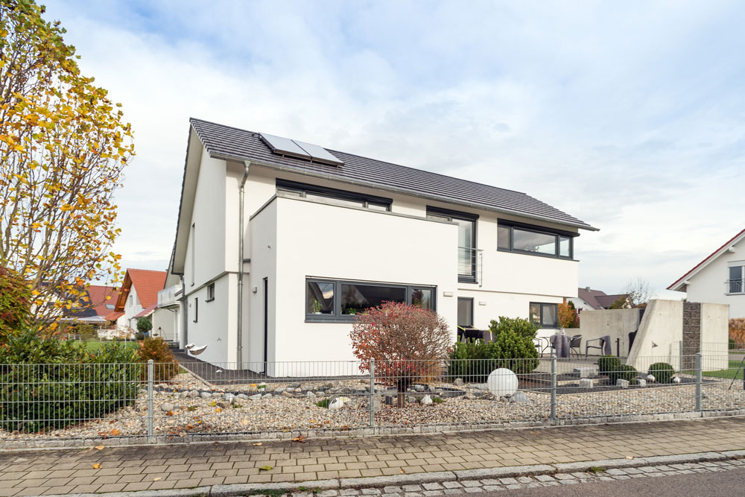
BU: Am beliebtesten ist unter den Haustypen nach wie vor das frei stehende Einfamilienhaus. Bild: tdx/Mein Ziegelhaus

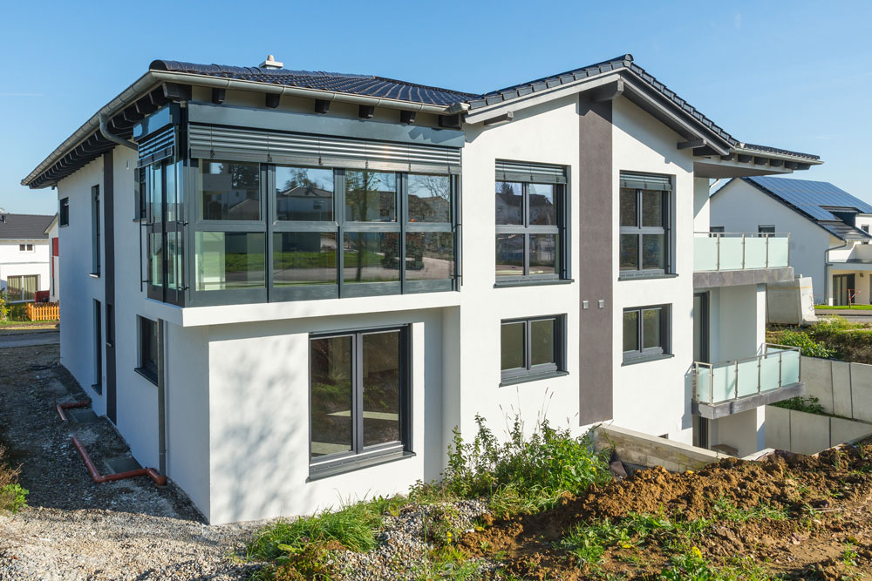
BU: Beim Bau eines Doppelhauses bleibt viel Raum für Gestaltungsfreiheit, da allein die beiden Bauherren über ihr Vorhaben entscheiden und der Bauplan lediglich zwei Meinungen repräsentieren muss. Bild: tdx/Mein Ziegelhaus

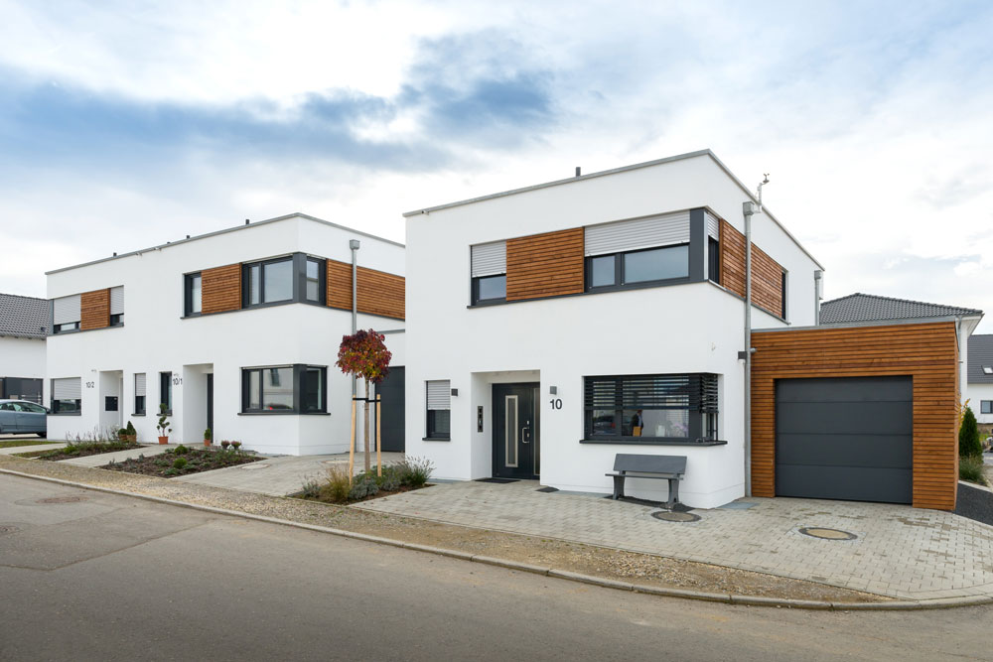
BU: Die preisgünstigste Alternative zur Mietwohnung ist das Reihenhaus, das mit durchschnittlich 200 Quadratmeter eine viel kleinere Grundfläche benötigt als ein Doppel- oder Einfamilienhaus.
Bild: tdx/Mein Ziegelhaus

